
PROYECTO END-TO-END PROFESIONAL
Sistema Inteligente de Monitoreo Aeroportuario (SIMA)

Integrantes: Kimberly Bobadilla, Luna Cortés, Javiera Marchesse y Millaray Paillafil.
Asignatura: Programación para la Ciencia de Datos.
Docente: Ricardo Gonzalez.

Fecha: 22 de Junio del 2026.

Indice
Roles Tecnicos 4
Resumen Ejecutivo 4
1. Introducción 4
2. Planteamiento del Problema 5
3. Objetivos 6
Objetivo General 6
Objetivos Específicos 6
4. Arquitectura de la Solución 6
5. Flujo Completo de Datos 1
6. Fuentes de Datos 1
6.1 Dataset de Operaciones Aeroportuarias 1
6.2 Base de Datos SQLite 1
6.3 API Open-Meteo 1
6.4 Justificación de las Fuentes de Datos 1
7. Pipeline ETL 1
Extracción 1
Transformación 1
Carga 1
7.1 Importancia del ETL 1
8. Justificación de Tecnologías 1
Python 1
SQLite 1
FastAPI 1
Streamlit 1
Open-Meteo 1
Pytest 1
9. Base de Datos SQLite 1
Tabla Principal 1
operaciones 1
Ventajas 1
Estructura de la Tabla Principal 1
10. API REST 1
Endpoint de Estado 1
Endpoint de Estadísticas 1
Endpoint de Operaciones 1
Endpoint de Aeropuertos 1
Endpoint de Clima 1
Swagger 1
Función de cada Endpoint 1
11. Dashboard Interactivo 1
Dashboard Ejecutivo 1
Dashboard Operativo 1
Dashboard Técnico 1
Justificación del Diseño Multiaudiencia 1
12. Machine Learning 1
K-Means 1
Ventajas 1
PCA 1
Ventajas 1
Justificación de K-Means y PCA 1
13. Testing Automatizado 1
Pruebas API 1
Pruebas SQLite 1
Pruebas Open-Meteo 1
Resultado de Testings 1
Beneficios del Testing 1
14. Docker y Containerización 1
15. Resultados Obtenidos 1
16. Limitaciones del Proyecto 1
17. Trabajo Futuro 1
18. Trabajo Colaborativo 1
19. Resultados del Machine Learning 1
Se aplicó el algoritmo K-Means para identificar agrupaciones de operaciones aeroportuarias. 1
20. Conclusiones 1

Roles Tecnicos
- Millaray Paillafil – Líder de Proyecto / Product Owner
Responsable de la coordinación general del proyecto, documentación técnica, diseño de la arquitectura, integración de componentes y elaboración del informe técnico.

- Luna Cortés – Data Engineer
Responsable del desarrollo del proceso ETL, integración de fuentes de datos, almacenamiento en SQLite y validación de calidad de datos.

- Javiera Marchesse – Data Analyst
Responsable del desarrollo de la API REST mediante FastAPI, integración con Open-Meteo, construcción de dashboards interactivos y análisis mediante técnicas de Machine Learning.

- Kimberly Bobadilla – Documentación Técnica y Soporte de Integración
Organización de la documentación técnica y apoyo en la resolución de problemas e integración de los distintos componentes de la solución.

Resumen Ejecutivo
SIMA (Sistema Inteligente de Monitoreo Aeroportuario) es una solución tecnológica desarrollada bajo un enfoque End-to-End cuyo objetivo es centralizar, procesar, analizar y visualizar información relacionada con operaciones aeroportuarias. La plataforma integra procesos ETL, almacenamiento en SQLite, servicios REST mediante FastAPI, dashboards interactivos desarrollados en Streamlit y técnicas de Machine Learning como K-Means y PCA.
La solución permite transformar datos operacionales en información útil para distintos tipos de usuarios, incluyendo perfiles ejecutivos, operativos y técnicos. Además, incorpora información meteorológica obtenida desde Open-Meteo para enriquecer el análisis y proporcionar un contexto adicional para la toma de decisiones.
Además de la arquitectura de procesamiento y visualización, el proyecto incorporó modelos de aprendizaje supervisado y no supervisado con el propósito de ampliar las capacidades analíticas de la plataforma. Asimismo, se implementaron pruebas automatizadas mediante Pytest para validar el funcionamiento de los principales componentes y se preparó el proyecto para su despliegue utilizando Docker y Docker Compose, siguiendo buenas prácticas de desarrollo e integración de software.

1. Introducción
La transformación digital ha convertido los datos en uno de los activos más valiosos para las organizaciones modernas. En sectores altamente dinámicos como la industria aeronáutica, la capacidad de recopilar, almacenar, procesar y analizar información representa una ventaja estratégica para mejorar la eficiencia operativa y apoyar la toma de decisiones.
Los aeropuertos generan diariamente una gran cantidad de información relacionada con movimientos de aeronaves, cantidad de operaciones, tráfico aéreo y condiciones externas que pueden influir en el funcionamiento de las operaciones. Sin embargo, la simple disponibilidad de datos no garantiza la generación de conocimiento útil. Es necesario implementar soluciones capaces de transformar los datos en información comprensible y accionable.
En este contexto surge SIMA, una plataforma diseñada para integrar diferentes fuentes de información, procesarlas mediante técnicas de Ciencia de Datos y presentar resultados mediante dashboards interactivos orientados a distintos perfiles de usuarios.
El desarrollo de SIMA permitió aplicar de manera integrada conocimientos de Ciencia de Datos, Ingeniería de Software y Desarrollo Backend. La solución implementada no solo automatiza el procesamiento de información, sino que además facilita su análisis mediante indicadores, visualizaciones y modelos de aprendizaje automático, constituyendo una plataforma escalable preparada para futuras ampliaciones funcionales.

2. Planteamiento del Problema
Actualmente, la información aeroportuaria suele encontrarse distribuida en múltiples fuentes de datos, dificultando su análisis centralizado. Además, la ausencia de herramientas de visualización y análisis limita la capacidad de generar información útil para la toma de decisiones.
Por esta razón surge la necesidad de implementar una solución que permita:
- Integrar múltiples fuentes de datos.
- Procesar información de manera automatizada.
- Almacenar datos de forma estructurada.
- Exponer información mediante servicios REST.
- Visualizar indicadores clave mediante dashboards interactivos.
- Aplicar técnicas analíticas para identificar patrones operacionales.

3. Objetivos

Objetivo General
Desarrollar una solución tecnológica integral para el monitoreo y análisis de operaciones aeroportuarias utilizando herramientas modernas de Ciencia de Datos.

Objetivos Específicos
- Implementar un pipeline ETL para la preparación de datos.
- Integrar múltiples fuentes de información.
- Construir una base de datos utilizando SQLite.
- Desarrollar una API REST mediante FastAPI.
- Diseñar dashboards interactivos para distintos perfiles de usuario.
- Aplicar técnicas de Machine Learning para análisis exploratorio avanzado.
- Implementar pruebas automatizadas para garantizar la calidad del sistema.

4. Arquitectura de la Solución
La arquitectura implementada sigue una estructura modular orientada a separar claramente las responsabilidades de cada componente.
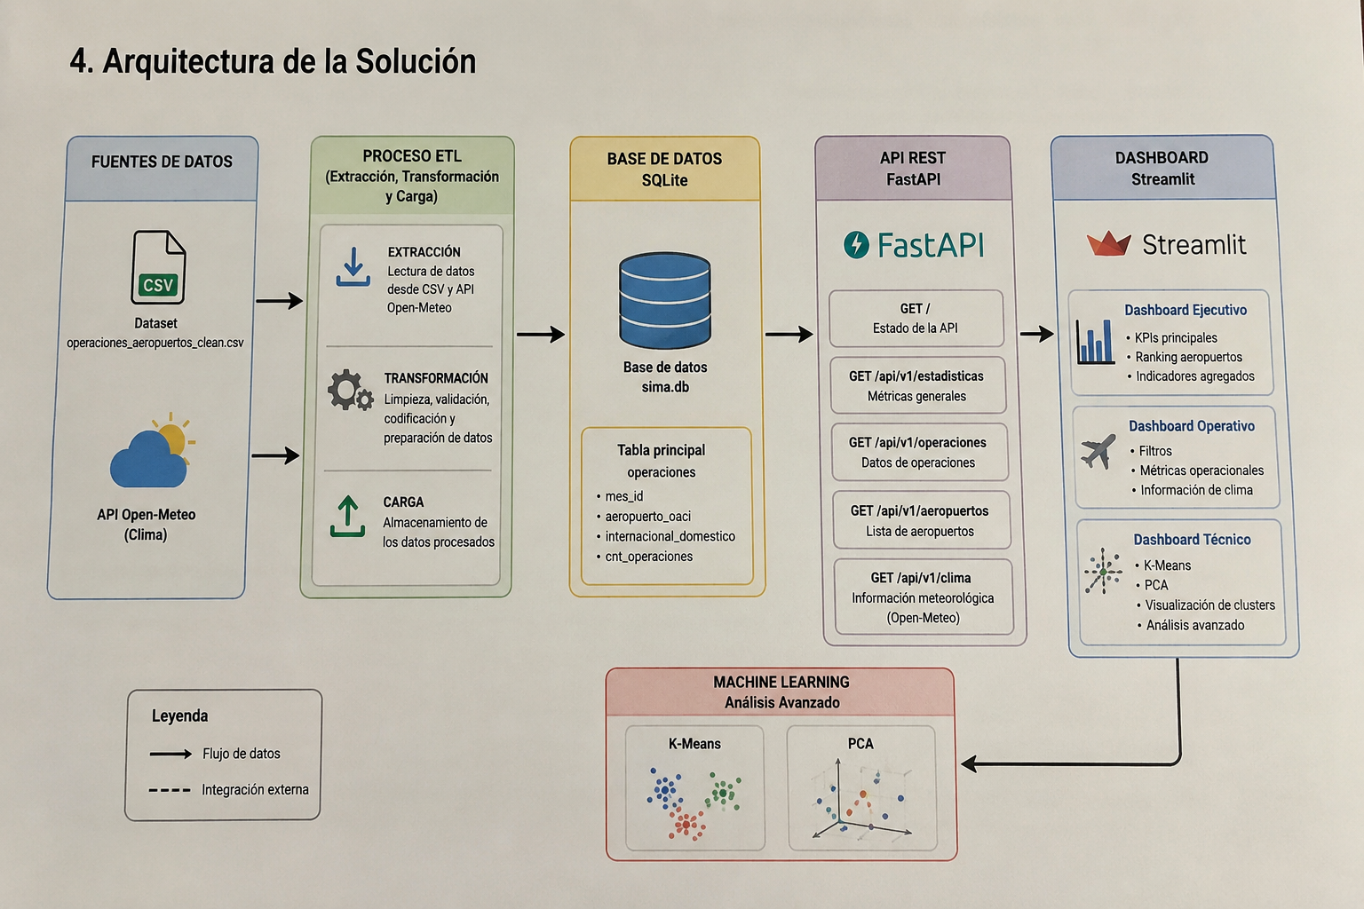
La arquitectura modular implementada favorece la separación de responsabilidades entre los distintos componentes del sistema. Cada módulo puede evolucionar de manera independiente, facilitando el mantenimiento, la reutilización del código y la incorporación de nuevas funcionalidades. Este enfoque también permite desacoplar la lógica de negocio de la visualización y del almacenamiento, mejorando la escalabilidad y la mantenibilidad de la solución.

5. Flujo Completo de Datos
- Lectura del dataset aeroportuario.
- Limpieza y transformación mediante ETL.
- Almacenamiento en SQLite.
- Consulta mediante FastAPI.
- Consumo desde Streamlit.
- Integración con Open-Meteo.
- Generación de visualizaciones.
- Presentación de resultados al usuario final.

6. Fuentes de Datos

6.1 Dataset de Operaciones Aeroportuarias
Fuente principal del proyecto.
Variables principales:
- mes_id
- aeropuerto_oaci
- internacional_domestico
- cnt_operaciones

6.2 Base de Datos SQLite
Permite almacenar información procesada y realizar consultas eficientes.

6.3 API Open-Meteo
Entrega información meteorológica en tiempo real:
- Temperatura
- Velocidad del viento
- Dirección del viento
- Código meteorológico

6.4 Justificación de las Fuentes de Datos
Las fuentes de datos seleccionadas fueron elegidas por su capacidad para aportar información complementaria dentro de la solución.

El dataset de operaciones aeroportuarias constituye la fuente principal de información operacional y permite analizar la actividad de los aeropuertos.

SQLite fue incorporada para almacenar los datos procesados por el ETL, facilitando consultas eficientes y persistencia de información.

La API Open-Meteo se integró para complementar el análisis mediante variables meteorológicas en tiempo real, aportando contexto a las operaciones aeroportuarias y enriqueciendo las visualizaciones presentadas en el dashboard.

7. Pipeline ETL

Extracción
Obtención de datos desde:
- CSV
- Open-Meteo

Transformación
Durante la etapa de transformación se aplicaron técnicas avanzadas de manipulación de datos utilizando Pandas. Entre ellas destacan operaciones de agrupamiento mediante groupby, generación de tablas dinámicas (pivot_table), clasificación de registros, validación de integridad, tratamiento de valores faltantes y estandarización de formatos. Estas transformaciones permitieron mejorar la calidad de los datos antes de ser almacenados en la base de datos SQLite.

Carga
Finalmente, la información procesada es almacenada en SQLite, donde queda disponible para ser consultada por la API REST y posteriormente utilizada por el dashboard interactivo y los módulos de análisis implementados en la solución.

7.1 Importancia del ETL
El proceso ETL constituye uno de los componentes fundamentales de la solución, ya que permite transformar datos provenientes de distintas fuentes en información consistente y utilizable.

La etapa de extracción permite recopilar los datos desde los archivos originales y servicios externos.

La transformación garantiza la calidad de los datos mediante la limpieza, validación y estandarización.

Finalmente, la carga permite almacenar la información procesada en SQLite para su posterior explotación mediante la API REST y los dashboards.

8. Justificación de Tecnologías

Python
Lenguaje principal por su ecosistema orientado a Ciencia de Datos.

SQLite
Base de datos ligera, portable y fácil de integrar.

FastAPI
Framework moderno para APIs REST con documentación automática.

Streamlit
Permite construir dashboards interactivos utilizando Python.

Open-Meteo
Proporciona información meteorológica en tiempo real.

Pytest
Permite validar automáticamente el funcionamiento del sistema.

9. Base de Datos SQLite

Tabla Principal

operaciones
Contiene información operacional utilizada por toda la plataforma.

Ventajas
La utilización de SQLite permitió disponer de una base de datos ligera, portable y de fácil integración con Python. Debido a las características del proyecto académico, esta tecnología resultó adecuada para almacenar la información procesada sin requerir la instalación o administración de un servidor de bases de datos, simplificando además el despliegue mediante Docker.

Estructura de la Tabla Principal
Tabla: operaciones

Campos principales:
- mes_id
- aeropuerto_oaci
- internacional_domestico
- cnt_operaciones

Esta tabla concentra toda la información operacional utilizada por la API REST y los dashboards, permitiendo centralizar el acceso a los datos y simplificar las consultas realizadas por el sistema.

10. API REST

Endpoint de Estado
GET /
Verifica que la API está operativa.

Endpoint de Estadísticas
GET /api/v1/estadisticas
Entrega métricas generales.

Endpoint de Operaciones
GET /api/v1/operaciones
Retorna registros operacionales.

Endpoint de Aeropuertos
GET /api/v1/aeropuertos
Lista de aeropuertos disponibles.

Endpoint de Clima
GET /api/v1/clima
Obtiene información meteorológica desde Open-Meteo.

Swagger
http://localhost:8000/docs

Función de cada Endpoint
- GET /

Permite verificar que la API se encuentra disponible y funcionando correctamente.

- GET /api/v1/estadisticas

Entrega métricas generales obtenidas desde SQLite, incluyendo cantidad de registros y estadísticas descriptivas.

- GET /api/v1/operaciones

Retorna los registros operacionales almacenados en la base de datos.

- GET /api/v1/aeropuertos

Entrega la lista de aeropuertos disponibles para ser utilizada por los filtros del dashboard.

- GET /api/v1/clima

Consume la API Open-Meteo y retorna información meteorológica actualizada.

La implementación de la API REST permite desacoplar el acceso a los datos respecto de la interfaz gráfica. Gracias a esta arquitectura, el dashboard consume información mediante solicitudes HTTP, favoreciendo la reutilización de los servicios y facilitando futuras integraciones con aplicaciones móviles, sistemas externos o nuevos módulos de análisis.

11. Dashboard Interactivo

Dashboard Ejecutivo
Dirigido a gerentes y tomadores de decisiones.
Incluye:
- KPIs
- Ranking de aeropuertos
- Indicadores agregados

Dashboard Operativo
Dirigido a supervisores.
Incluye:
- Filtros
- Métricas operacionales
- Información meteorológica

Dashboard Técnico
Dirigido a analistas.
Incluye:
- K-Means
- PCA
- Clusters
- Visualizaciones analíticas

Justificación del Diseño Multiaudiencia
El dashboard incorpora componentes interactivos que permiten filtrar información, consultar indicadores y visualizar gráficos dinámicos según las necesidades de cada perfil de usuario. Esta segmentación mejora la experiencia de uso, evitando sobrecargar la interfaz con información irrelevante y permitiendo que cada usuario acceda únicamente a los datos necesarios para sus funciones.

12. Machine Learning

K-Means
Algoritmo de aprendizaje no supervisado utilizado para identificar grupos similares de operaciones.

Ventajas
- Fácil interpretación.
- No requiere variable objetivo.
- Permite segmentación automática.

PCA
Técnica de reducción de dimensionalidad.

Ventajas
- Reduce variables.
- Mantiene información relevante.
- Facilita la visualización.

Justificación de K-Means y PCA
Complementariamente, se implementaron modelos de aprendizaje supervisado con el objetivo de comparar distintas estrategias de clasificación. Se evaluaron algoritmos como Regresión Logística, Árbol de Decisión, Random Forest y Support Vector Machine, utilizando métricas de desempeño como Accuracy, Precision, Recall y F1-score. La comparación de estos modelos permitió seleccionar la alternativa con mejor rendimiento para el conjunto de datos analizado.

13. Testing Automatizado
Se implementaron pruebas utilizando Pytest.

Pruebas API
- Estado del sistema.
- Endpoints.
- Respuestas JSON.

Pruebas SQLite
- Conexión.
- Consultas.
- Integridad de datos.

Pruebas Open-Meteo
- Consumo de API.
- Estructura de respuesta.

Resultado de Testings
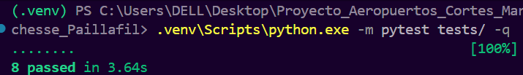

Beneficios del Testing
Las pruebas automatizadas permitieron validar el correcto funcionamiento de los endpoints de la API, la conexión con SQLite, la integración con la API Open-Meteo y las funciones principales del proceso ETL. Este proceso contribuye a detectar errores tempranamente, aumentando la confiabilidad del sistema y facilitando futuras tareas de mantenimiento.

14. Docker y Containerización
La solución contempla:
- Dockerfile API
- Dockerfile Dashboard
- Docker Compose
Beneficios:
Docker permitió encapsular todos los componentes del proyecto dentro de contenedores independientes, garantizando que la aplicación pueda ejecutarse bajo las mismas condiciones en distintos equipos. Esto reduce problemas derivados de diferencias de configuración entre entornos y facilita el despliegue y distribución de la solución.

15. Resultados Obtenidos
La implementación de SIMA permitió alcanzar los siguientes resultados:
- Integración exitosa de tres fuentes de datos distintas.
- Automatización del proceso ETL.
- Almacenamiento estructurado mediante SQLite.
- Desarrollo de una API REST con FastAPI.
- Construcción de dashboards interactivos orientados a distintos perfiles de usuario.
- Integración de información meteorológica mediante Open-Meteo.
- Implementación de análisis mediante K-Means y PCA.
- Incorporación de pruebas automatizadas para validación del sistema.
En conjunto, los resultados obtenidos evidencian la correcta integración de los distintos componentes de la arquitectura propuesta. La solución desarrollada automatiza el procesamiento de información, facilita la visualización de indicadores, incorpora análisis mediante técnicas de Machine Learning y proporciona una plataforma modular preparada para futuras mejoras tecnológicas.

16. Limitaciones del Proyecto
A pesar de los resultados obtenidos, existen algunas limitaciones:
- SQLite no está diseñada para entornos de alta concurrencia.
- La disponibilidad de Open-Meteo depende de servicios externos.
- Los modelos implementados tienen fines exploratorios y no predictivos.

Estas limitaciones representan oportunidades de mejora para futuras iteraciones del proyecto.

17. Trabajo Futuro
Como trabajo futuro se contempla:
- Despliegue de la solución en servicios cloud.
- Incorporación de nuevas fuentes de datos aeroportuarios.
- Desarrollo de modelos predictivos de operaciones.
- Automatización programada de los procesos ETL.
- Implementación de monitoreo y registro de eventos.

Estas mejoras permitirán aumentar la escalabilidad y robustez de la plataforma.

18. Trabajo Colaborativo
Se utilizó GitHub para:
- Control de versiones.
- Integración de componentes.
- Gestión de tareas.
- Colaboración entre integrantes.
La utilización de GitHub permitió mantener un historial de cambios, coordinar el trabajo entre los integrantes y facilitar la integración progresiva de los distintos módulos desarrollados. Este enfoque favoreció la trazabilidad del proyecto y permitió gestionar el desarrollo siguiendo buenas prácticas de control de versiones.

19. Resultados del Machine Learning

Se aplicó el algoritmo K-Means para identificar agrupaciones de operaciones aeroportuarias.

La selección del número de clusters se realizó mediante el método del codo y evaluación visual de la segmentación obtenida.

Posteriormente se utilizó PCA para reducir la dimensionalidad del conjunto de datos y facilitar la representación gráfica de los clusters.

Los resultados permitieron identificar distintos perfiles operacionales dentro de los registros analizados, facilitando la interpretación de patrones presentes en los datos.

20. Conclusiones
El proyecto SIMA permitió implementar una solución End-to-End capaz de integrar distintas tecnologías dentro de una arquitectura modular y escalable. La combinación de ETL, SQLite, FastAPI, Streamlit y Machine Learning permitió transformar datos operacionales en información útil para distintos perfiles de usuarios.
La solución desarrollada demuestra cómo la Ciencia de Datos puede aportar valor a procesos reales mediante la integración de tecnologías modernas orientadas al análisis, visualización y explotación de información.
Como proyección futura, la arquitectura implementada permite incorporar nuevas fuentes de datos, ampliar las capacidades analíticas mediante modelos predictivos más complejos y migrar hacia motores de bases de datos orientados a entornos de producción. Gracias a su diseño modular, SIMA constituye una base sólida para la evolución de soluciones de monitoreo aeroportuario de mayor escala.

